NAME ____________________________________ CLASS ____________

Description: C:\Documents and Settings\t27\Local Settings\Temporary Internet Files\Content.IE5\69AN8HUT\MC900241151[1].wmf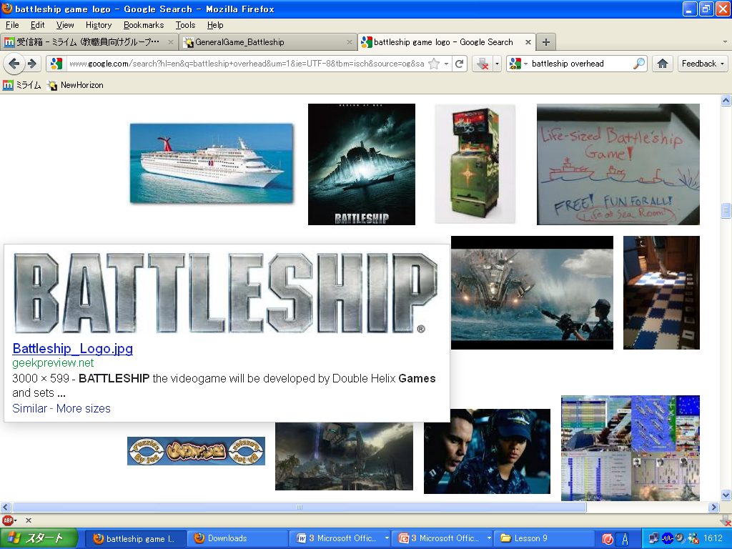Description: C:\Documents and Settings\t27\Local Settings\Temporary Internet Files\Content.IE5\69AN8HUT\MC900241151[1].wmf

**Q:** Do you ____(activity) at ___(time)?

**A:** Yes, I do.  Hit No, I don’t.  Miss

|  |  |  |
| --- | --- | --- |
| HOME |  | TARGET |
| Place 3 ships unnamed (1).png unnamed (1).png unnamed (1).png |  | Hit = **O** Miss = **X** |

- - - - - - - - - - - - - - - - - - - - - - - - - - - - - - - - - - - - - - - - - - - - - - - - - - - - - - - - - - - - - - - - - - - - - - - - - - - - - - - - - - - - - - - - - - - - - - - - - - - - - - - - - - - - - - - - - - - - - - - - - - - - - - - - - - - - - - - - - - - - - -

|  |  |  |  |  |  |  |  |  |  |  |  |  |  |
| --- | --- | --- | --- | --- | --- | --- | --- | --- | --- | --- | --- | --- | --- |
|  | 寝起きのイラスト「爽やかに起きる女性」  **get up** | 小学校の授業のイラスト（女性教師）  **study** | 給食を食べる外国人の子供のイラスト  **eat lunch** | テレビを離れて見ている子供のイラスト  **watch TV** | 寝ている人のイラスト（男性）  **go to bed** |  |  |  | 寝起きのイラスト「爽やかに起きる女性」  **get up** | 小学校の授業のイラスト（女性教師）  **study** | 給食を食べる外国人の子供のイラスト  **eat lunch** | テレビを離れて見ている子供のイラスト  **watch TV** | 寝ている人のイラスト（男性）  **go to bed** |
| Image result for 6:006:00 |  |  |  |  |  |  |  | Image result for 6:006:00 |  |  |  |  |  |
| Image result for 10:3010:30 |  |  |  |  |  |  |  | Image result for 10:3010:30 |  |  |  |  |  |
| Image result for 12:3012:30 |  |  |  |  |  |  |  | Image result for 12:3012:30 |  |  |  |  |  |
| Image result for 4:453:45 |  |  |  |  |  |  |  | Image result for 4:453:45 |  |  |  |  |  |
| Image result for 8:158:15 |  |  |  |  |  |  |  | Image result for 8:158:15 |  |  |  |  |  |